Цель работ
Познакомиться с теоретическими основами рентгенофлуоресцентного анализа.
Изучить устройство и принцип действия основных узлов рентгено- флуоресцентного спектрометра.
Определить качественный и количественный состав образца.

Теоретические основы рентгенофлуоресцентного анализа.
Рентгено-флуоресцентный анализ (РФлА) – один методов рентгено- спектрального анализа (РСА), основанных на взаимодействии рентгенов- ского излучения с анализируемым веществом.
Рентгеновским излучением называют открытое в 1895г Вильгельмом Рентгеном электромагнитное излучение с длиной волны 0,01 – 100 нм (между ультрафиолетовым и гамма-излучением) с энергией 0,01 – 150 кэВ. Для РСА чаще всего используют излучение с энергией 10 –70 кэВ
Обычно выделяют три области использования спектрометрии рентге- новского излучения:
- определение элементного состава (элементный анализ);
- изучение электронной структуры (получение информации о хими- ческих связях);
- измерение дифракции рентгеновского излучения для определения атомной структуры (кристаллография).
Особенно широкие возможности имеет использование спектрометрии для определения элементного состава и атомной структуры
Рассматривая средства и методы спектрометрии рентгеновского излу- чения, можно следующим образом сформулировать преимущества исполь- зования этой аналитической техники:
- элементный анализ по характеристическому рентгеновскому излучению несложен благодаря относительной простоте рентгеновских спектров;
- анализ по рентгеновскому излучению является неразрушаю- щим;
- анализируемое вещество может находиться в разнообразных агрегатных состояниях: твердом, жидком, газообразном; может быть в ви- де порошка, пульпы и т.д. В некоторых случаях анализируемое вещество может присутствовать в образце в нескольких агрегатных состояниях;
- требования, предъявляемые к приготовлению образца, часто невысоки; можно анализировать, например, образцы различного размера, вида и формы можно определять содержание нескольких элементов одно- временно и получать информацию в реальном масштабе времени;
- высокая эффективность системы с твердотельным детектором

допускает во многих случаях использование компактного радиоактивного источника;
- можно проводить анализ в широком диапазоне концентраций, т. е. от 100-процентной концентрации до менее чем 10-⁴-процентной.

Метод рентгенофлуоресцентного анализа основан на зависимости ин- тенсивности рентгеновской флуоресценции от концентрации элемента в образце. При облучении образца мощным потоком излучения рентгенов- ской трубки возникает характеристическое флуоресцентное излучение атомов, которое пропорционально их концентрации в образце.
Облучение атомов образца фотонами с высокой энергией - возбуж- дающим первичным излучением рентгеновской трубки, вызывает испус- кание электронов. Электроны покидают атом. Как следствие, в одной или более электронных орбиталях образуются "дырки" - вакансии, благодаря чему атомы переходят в возбужденное состояние, т.е. становятся неста- бильны. Через миллионные доли секунды атомы возвращаются к стабиль- ному состоянию когда вакансии во внутренних орбиталях заполняются электронами из внешних орбиталей. Такой переход сопровождается ис- пусканием энергии в виде вторичного фотона – это явление и называется "флуоресценция''. Энергия вторичного фотона находится в диапазоне энер- гий рентгеновского излучения, которое располагается в спектре электро- магнитных колебаний между ультрафиолетом и гамма-излучением (рис. 2.1).
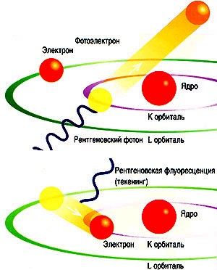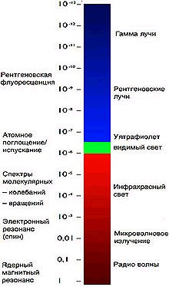
Рис. 2.1. Механизм возникновения атомной флуоресценции

Различные электронные орбитали обозначаются K,L,M и.т.д., где К – орбиталь, ближайшая к ядру. Каждой орбитали электрона в атоме каждого элемента соответствует собственный энергетический уровень. Энергия ис- пускаемого вторичного фотона определяется разницей между энергией начальной и конечной орбиталей, между которыми произошел переход электрона. Основные электронные переходы приведены на рис. 2.2.

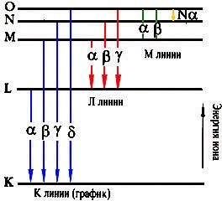
Рис. 2.2. Основные электронные переходы рентгеновской флуорес- ценции.
Длина волны испускаемого фотона связана с энергией формулой E = E1-E2 = hc/λ , где E1 и E2 – энергии орбиталей, между которыми произо- шел переход электрона, h - постоянная Планка, с - скорость света, λ- длина волны испускаемого (вторичного) фотона. Таким образом, длина волны флуоресценции является индивидуальной характеристикой каждого эле- мента и называется характеристической флуоресценцией. В то же время интенсивность (число фотонов, поступающих за единицу времени) про- порциональна концентрации (количеству атомов) соответствующего эле- мента. Это дает возможность элементного анализа вещества: определение количества атомов каждого элемента, входящего в состав образца.
Энергия линий характеристического излучения для некоторых эле- ментов дана в Приложении 1. На рис. 2.3 приведены типичные спектры К- и L- серий рентгеновского излучения, полученные с помощью энергетиче- ских спектрометров с высоким разрешением. Общее сходство с эталонной формой энергетического спектра рентгеновского излучения проверяют на

первом этапе
обнаруж
ния и идентификации элемента.
Однако следует

отметить, что измеренный спектр характ
е
е
с
ристиче
кого рентгеновского из-

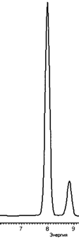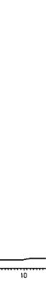лучения может заметно изменят дения.
ь
ся, так как он зависит от условий возбуж-

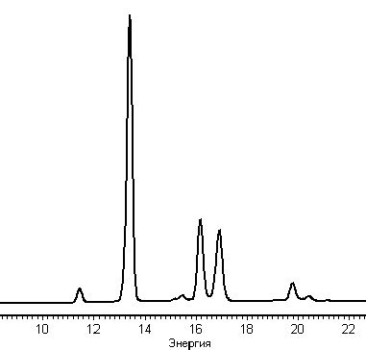

А)

Рис. 2.3.

«К-серия» (а) и «L-серия»
Б)
(б) характеристического рентге-

новского излучения.

Устройство спе тромет а.
р
На рис. 3.1 показаны в виде структурной схемы основные компонен- ты энергодисперсионного рентгено-флуоресцентного спектрометра.

Рис. 3.1. Блок-схема рентгено-флуоресцентного спектрометра.
у

Источник возб ждения
Образец
Детектор излучения
ЭВМ
Ампли удный анализатор

Основными составляющими
т
частями
рентгенофлуоресцентного спек-

трометра являются рентгеновская трубка с блоком питания , кюветодер-
жатель , полупроводниковый Si(Li) детектор рентгеновского излучения ,
спектрометрическое устройство обработки сигналов .
Исследуемый образец, помещенный в кюветодержатель , облучается
электромагнитным излучением, генерирующимся в рентгеновской трубке .
Энергия и интенсивность излучения трубки задаются регуляторами на

блоке
питания
. Вторичное рентгеновское излучение (флуоресценция),

проникая за пределы
кюветодержателя,
регистрируется
твердотельным

ионизационным Si(Li) детектором После усиления и оцифровки сигнала спектрометрическим устройством, он передается на управляющий компь- ютер. Рентгеновская трубка (рис. 3.2.) находится под высоким вакуумом 10~4— 10~6 мм рт. ст. и имеет два электрода, на которые подается посто- янное высокое напряжение в десятки киловольт от стабилизированного ис- точника мощностью до 5 квт. Через трубку пропускают ток 30—100 мА. Катод 2 трубки накален током от особого источника и испускает электро- ны, которые разгоняются приложенным электрическим полем. Система Thermo Electron QUANT'X - это компактный энергодисперсионный рент- генофлуоресцентный анализатор (EDXRF). Прибор использует рентгенов- скую трубку и твердотельный детектор для одновременного спектроско- пического анализа элементов от натрия до урана в концентрации от не- скольких ppm до 100 %. Управление и анализ данных осуществляется че- рез подсоединенный к анализатору компьютер. В данной главе в первую очередь приведен обзор прибора. Предложены названия, функции и распо- ложение основных компонентов. Здесь также представлены подробные спецификации прибора. Система состоит из двух частей - спектрометра и персонального компьютера. Спектрометр содержит генератор рентгенов- ского излучения, кюветное отделение, детектор, электронику детектора, микропроцессорный контроллер и соответствующие блоки питания. Пер- сональный компьютер содержит интерфейсную плату Ethernet и прочие стандартные компоненты. Основными компонентами рентгеновской установки являются: 1) источник возбуждения рентгеновского излучения. Это может быть либо устройство для генерирования и ускорения частиц (электронная пушка, протонный генератор и т.д.), либо источник рентге- новского излучения (радиоактивный изотоп, рентгеновская трубка); 2) ис- точник высокого напряжения с соответствующими блоками питания, кон- троля и управления; 3) собственно держатель с образцов; 4) аппаратура для контроля вакуума (вакуумные насосы и вакуумметр); 5) детектор или счетно-измерительный блок для усиления импульсов с детектора, выделе- ния и последующего счета импульсов аналитической линии; 6) система вывода информации, блок связи с ЭВМ; 7) дополнительные вспомогатель- ные устройства и оборудование. В первую очередь это система охлажде- ния рентгеновской трубки, система подачи газа, а также аппаратура и при- надлежности, необходимые для предварительной обработки проб с целью приготовления излучателей. Преимущества энергодисперсионного спек- трометров: значительно меньшая стоимость, по сравнению с волнодиспер- сионными РФ-спектрометрами; компактность, удобство, простота, воз- можность изготовления настольных и портативных версий; точность и чувствительность при измерении тяжелых элементов не хуже, чем на вол-

нодисперсионных спектрометрах (и даже лучше - в случае измерений при- бором тяжелых элементов в легких матрицах).
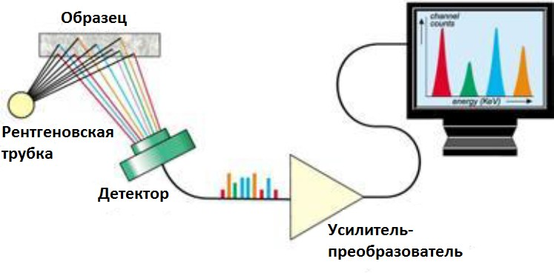
Рис. 35. Принципиальная схема EDXRF

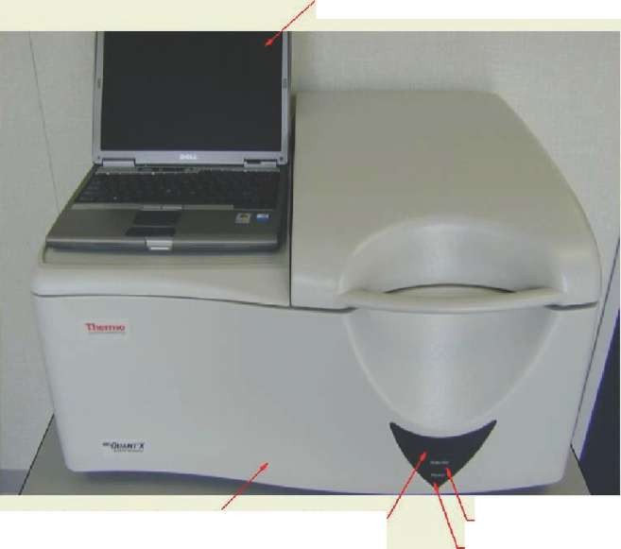
Рис. 36. Фоторафия EDXRF спектрометра
На рисунке изображены ноутбук и спектрометр QUANT'X. Спек- тральные данные поступают на ПК через кабель Ethernet. ПК отправляет команды на панель управления кюветным отделением QUANT'X, а затем получает в ответ сигнал статуса микропроцессора.

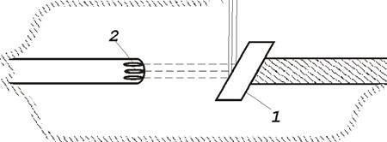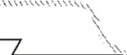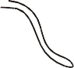

Рис. 3.2. Схема рентгеновской трубки.
2

1
При соударении с анодом 1 каждый электрон теряет значитель- ную часть своей кинетической энергии. Некоторая ее доля испускает- ся в виде рентгеновского кванта, так называемого тормозного рентге- новского излучения; остальная энергия E_{ост} расходуется на нагревание анода и ионизацию его атомов. Часть рентгеновских квантов выходит из трубки через окошко 3. Если вся кинетическая энергия электрона перешла в излучение, то E_{ост} = 0, при этом испускается квант тормоз- ного излучения hν = Е. В тормозное излучение переходит любая доля кинетической энергии электрона; поэтому трубка испускает непре- рывный тормозной спектр с коротковолновой границей E_{о} = - c/ν = ch/E (где Е — энергия электронов). Распределение интенсивности в пределах этого спектра имеет максимум, соответствующий некоторой энергии Е <С •V (где V - напряжение на трубке), т. е. на длине волны
λ> (ch/V). Общая интенсивность тормозного излучения растет с уве- личением анодного тока трубки при данном V и регулируется накаль- ным током катода и напряжением, подаваемым на трубку. Трубка ис- пускает кроме тормозного и характеристическое излучение материала анода, состоящее из линий первичных спектров его атомов (рис. 3.3).

20

15

10
Интенсивность

5

0 5 10
Энергия, КэВ
Рис. 3.3. Спектр излучения рентгеновской трубки.

Спектры флуоресценции возбуждаются излучением трубок с анодом из материала, испускающего характеристическое излучение на длине волны, меньшей длины волны края поглощения определяе- мого элемента. Обычно аноды рентгеновских трубок имеют вольфра- мовую мишень, являющуюся источником возбуждающего излучения. Через окошко этих трубок выходит широкий пучок рентгеновского излучения, который направляется на образец, имеющий площадь в несколько квадратных сантиметров.

Расшифровка рентгенофлуоресцентных спектров
Целью расшифровки спектра РФлА является установление элемент- ного состава образца. Идентификация элементов основана на соответсти- вии энергии спектральных линий характеристического излучения элемента и их относительных интенсивностей с табличными величинами. Для иден- тификации легких элементов до La используют спектральные линии К- серии, для тяжелых элементов – спектральные линии L – серии.
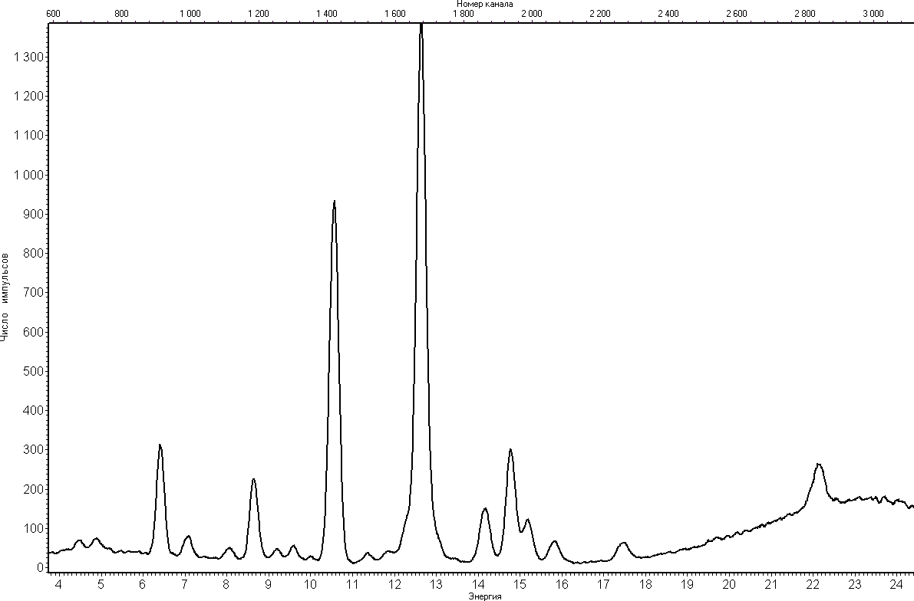
Типичный вид многоэлементного рентгенофлуоресцентного спектра приведен на рис. 4.1.
Рис. 4.1. РФлА – спектр баритового концентрата
Спектр состоит из большого числа спектральных линий, часть из ко- торых может перекрываться.

Расшифровку удобнее начинать с наиболее интенсивной линии. Для этого определяется энергия в максимуме аналитического сигнала На при- веденном спектре эта величина составляет 12,6 кэВ (рис. 4.2).
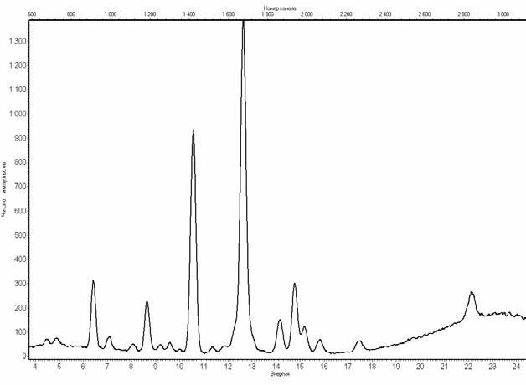
12,65 кэВ
Рис. 4.2. Наиболее интенсивная линия в спектре

По таблице характеристических линий (Приложение 1) определяем принадлежность этой линии элементу. При обработке спектра и определе- нии энергии максимума возможны погрешности. Кроме того, характери- стическое излучение многих элементов включает линии с одинаковой энергией. Поэтому, однозначную идентификацию элемента по одной ли- нии провести, как правило, не удается. В нашем случае спектральные ли- нии с энергией близкой к 12,6 кэВ имеют несколько элементов: Se, Ir, Pb, Ac, Kr. ( Таблица 1). В этом случае для идентификации используют другие линии спектральных серий.

Таблица1. Линии с близкой энергией
Так, если рассматриваемая ли- ния принадлежит Se (Se _{Kβ}), то в спектре должна присутствовать ли- ния с энергией 11,22 кэВ и интенсив- ность в 4-5 раз большей. (Приложе- ние 1). Такой линии в спектре нет, поэтому линия с энергией 12,6 кэВ принадлежит другому элементу.
Если рассматриваемая линия принадлежит Ac (Ac_{Lα}), то в спектре должна присутствовать линия с энер-
Энергия, Характерис- кэВ тическая ли-
ния
12,49
12,51
12,61
12,65
12,65
Se Kβ Ir Lγ Pb Lβ Ac Lα Kr Kα

гией 15,71 кэВ (Ac_{Lβ}) и близкой интенсивностью и линии Ac_{Lγ} с энергией 18,41кэВ и интенсивностью в 4-5 раз меньшей. Таких линий в спектре также нет, что позволяет исключить Ac.
Если рассматриваемая линия принадлежит Pb (Pb _{Lβ}), то в спектре должна присутствовать линия с энергией 10,55 кэВ (Pb_{Lα}) и близкой ин- тенсивностью и линии Pb_{Lγ} с энергией 14,76 кэВ и интенсивностью в 4-5 раз меньшей. Такие лини в спектре имеются (рис. 4.3), что позволяет сде- лать заключение о наличии свинца в образце.
После идентификации элемента, все его аналитические линии исклю- чаются из спектра и процесс повторяется для самой интенсивной из оставшихся линий. В нашем случае – это линия с энергией максимума ин- тенсивности 6,4 кэВ. (Рис. 4.4).
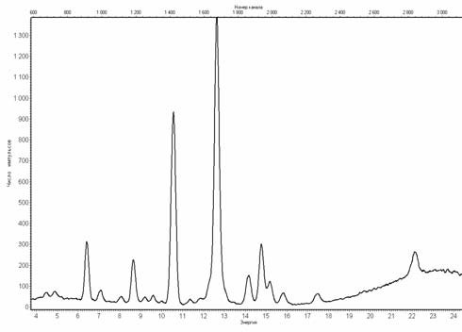
PbLβ
PbLα
PbLγ 1,2
Рис. 4.3. Линии свинца в спектре баритового концентрата.
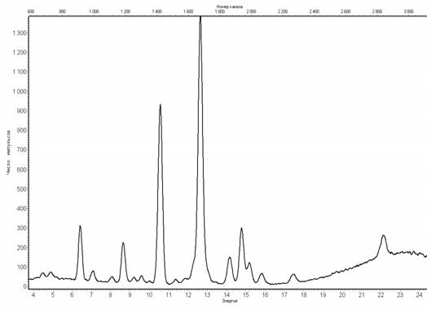
PbLβ
PbLα
PbLγ1,2
6,4 кэВ

тре
Рис. 4.4. Наиболее интенсивная не идентифицированная линия в спек-

Она может являться Fe_{Кα}(6,40 кэВ), Eu _{Lβ}(6,46 кэВ), Mn _{Kβ} (6,49 кэВ).

Для того, чтобы отождествить эту линию с Fe_{Кα}, необходимо наличие в спектре линии с энергией 7,05 кэВ(Fe_{Кβ}) с интенсивностью в 5 раз мень- ше. Такая линия в спектре есть.
Для того, чтобы отождествить эту линию с Eu _{Lβ}, необходимо наличие в спектре линии с энергией 5,84 кэВ(Eu_{Lα}) с близкой интенсивностью. Та- кой линии в спектре нет.
Для того, чтобы отождествить эту линию с Mn _{Kβ}, необходимо нали- чие в спектре линии с энергией 5,89 кэВ(Mn_{Кα}) с интенсивностью в 5 раз большей. Такой линии в спектре нет, что позволяет сделать заключение о наличии в образце железа (рис. 4.5).
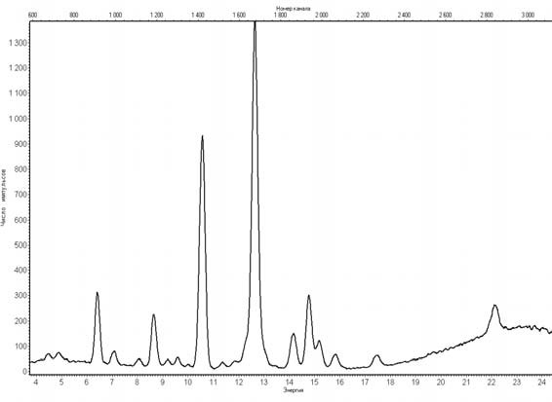
PbLβ
PbLα
FeKα
PbLγ1,2
FeKβ
Рис 4.5. Линии железа в спектре
Процесс повторяют до тех пор, пока не останется неидентифициро- ванных линий. По расшифрованному спектру делают вывод об элементном составе образца. Так баритовый флотоконцентрат (Рис 4.6) согласно РФлА содержит атомы Ba, Fe, Cu, Zn, Pb, Sr, Zr, Mo, Ag.
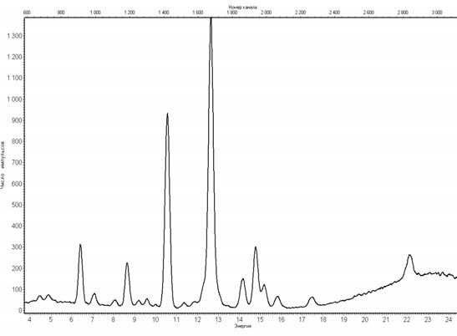
PbLβ
PbLα
FeKα
ZnKα

ZnKβ
PbLγ1,2
SrKα
ZrKα MoKα
Ag Kα
BaLαBaLβ
CuKα
FeKβ
Рис 4.6. Расшифрованный рентгенофлуоресцентный спектр

Техника безопасности

Система QUANT'X является безопасной в использовании. Однако, любое рентгеновское оборудование может стать опасным в случае несо- блюдения правил техники безопасности при работе с этим оборудорвани- ем. Рентгеновское излучение наносит непоправимый вред здоровью. Ни в коем случае не включайте рентгеновскую трубку, если защитная система прибора повреждена или отключена. Рентгеновское излучение наносит непоправимый вред здоровью. Пользователь должен избегать контактов как с прямым лучом, так и со вторичным или рассеянным излучением, ко- торое возникает при прохождении рентгеновского луча через любой мате- риал.Очень важно, чтобы пользователи и обслуживающий персонал не пытались отключить встроенные функции безопасности прибора. Необхо- димо помнить, что рентгеновский луч может нанести непоправимый вред, если его не использовать в строгом соответствии с инструкциями.Люди не чувствуют рентгеновское излучение, поэтому для выявления рентгенов- ского излучения и утечки радиации следует установить измерительные приборы вроде счетчиков Гейгера.Если тестирование или процедура устранения неисправностей требует временного отключения блокировки, необходимо отсоединить рентгеновскую трубку от источника высокого напряжения.Система QUANT'X содержит следующие функции безопас- ности:Рентгеновский источник, образец и детектор располагаются внутри кожуха, обеспечивающего достаточную защиту от радиации.Кюветное отделение и компоненты для создания и выявления рентгеновского излу- чения контролируются блокирующей схемой.Программное обеспечение Wintrace автоматически отключает рентгеновское излучение в момент от- крытия приложения под Windows. Имейте в виду, что в случае нормаль- ной работы системы блокировки продолжающий работать рентгеновский источник не нанесет существенного вреда.
Используемые в электронном оборудовании напряжения и токи могут стать причиной серьезных травм и летального исхода. Избегайте случайных контактов с находящимися под напряжением компонентами схемы. □
Летальные напряжения и токи присутствуют в следующих компо- нентах системы QUANT'X:
  - Распределительная коробка
  - Источники питания постоянного тока
  - Высоковольтный блок питания рентгеновской трубки
Кроме того, высокое напряжение присутствует в модуле детектора смещения и ионном насосе.
Прежде чем приступить к работе со схемами электрических соединений, отсоедините сетевой кабель.

ЛАБОРАТОРНЫЕ РАБОТЫ

Лабораторная работа №1. Основы рентгеновской флуоресценции.
Цель работы: изучение современных методов и аппаратуры для рентгеноспектрального анализа.
Приборы и материалы: рентгенофлуоресцентный спектрометр ARL ThermoScientific QUANT’X, вакуум-насос, набор различных порошкооб- разных проб, кюветы для анализа.

Ход выполнения работы:
- Ознакомиться с методическими указаниями по работе на приборе.
- Получить у преподавателя пробу. Проверить ее дисперсность и при необходимости измельчить в агатовой ступке.
- Запрессовать подготовленную пробу в кювету.
- Выставить необходимые значения тока и напряжения, а так же другие необходимые параметры для проведения исследования образца.
- Провести сканирование пробы.
- Объяснить физические явления, протекающие при анализе.

